Кавитационное обеззараживание жидкостей

В настоящее время перспективны безреагентные методы очистки жидкостей. Безреагентные методы очистки воды не загрязняют природную среду химическими веществами, не оказывают вредного или раздражающего воздействия на организм человека при контакте с очищенной водой. Одним из перспективных методов очистки воды является обработка воды в кавитационных реакторах.
При кавитационном воздействии на воду разрушаются коллоиды и частицы, внутри которых могут содержаться бактерии. Тем самым болезнетворные организмы лишаются защиты перед другими химическими и физическими воздействиями кавитации. Бактерицидное действие кавитации прямо пропорционально ее интенсивности, кратности или времени обработки. Воздействие кавитации на водные растворы сводится к расщеплению молекул воды в кавитационных пузырьках. Действие кавитации на воду приводит к изменению ее физико-химических свойств: увеличению рН, электропроводности воды, увеличению числа свободных ионов и активных радикалов, структуризации и активации молекул.
Интенсивное воздействие ударных волн на бактерии типа Сальмонеллы или Е-соli могут уменьшить их численность в тысячи раз. Воздействие кумулятивных струй жидкости при схлопывания кавитационных микропузырьков вызывает гибель бактерий.
Оценка влияния кавитационной обработки на содержание жизнеспособных спор суспензии Fusarium solani и живых клеток бактерий и грибов показала, что после пяти циклов обработки суспензии в роторном импульсном аппарате РИА-250 количество спор снизилась в два раза, численность живых бактериальных клеток (особенно палочковидных) уменьшилась на порядок, значительно уменьшалась длина актиномицетного мицелия.
После кавитационной обработки в роторном импульсном аппарате РИА-250 сточной воды, количество общих колиформных бактерий (ОКБ) уменьшилось почти в 100 тысяч раз, количество термотолерантных бактерий (ТКБ) – в 60 тысяч раз, количество колифагов (бактериальных вирусов) – более чем в 80 раз (Приложение 1).
Наиболее эффективным методом уничтожения патогенной микрофлоры признано сочетание различных способов физического воздействия на обрабатываемую жидкость, Совместное применение кавитации, ультрафиолетового облучения, насыщение жидкости озоном или кислородом дает синергетический эффект и многократно увеличивает эффективность обеззараживания жидкостей.
Метод кавитацонного обеззараживания жидкостей можно эффективно применять при очистке сточных вод предприятия, городских очистных сооружений, санации воды бассейнов, регенерации смазочно-охлаждающих жидкостей и других жидкостей, с которыми контактирует человек или производится их слив в окружающую среду.

Приложение 1

Данные по содержанию патогенной микрофлоры в сточной воде
до кавитационной обработки

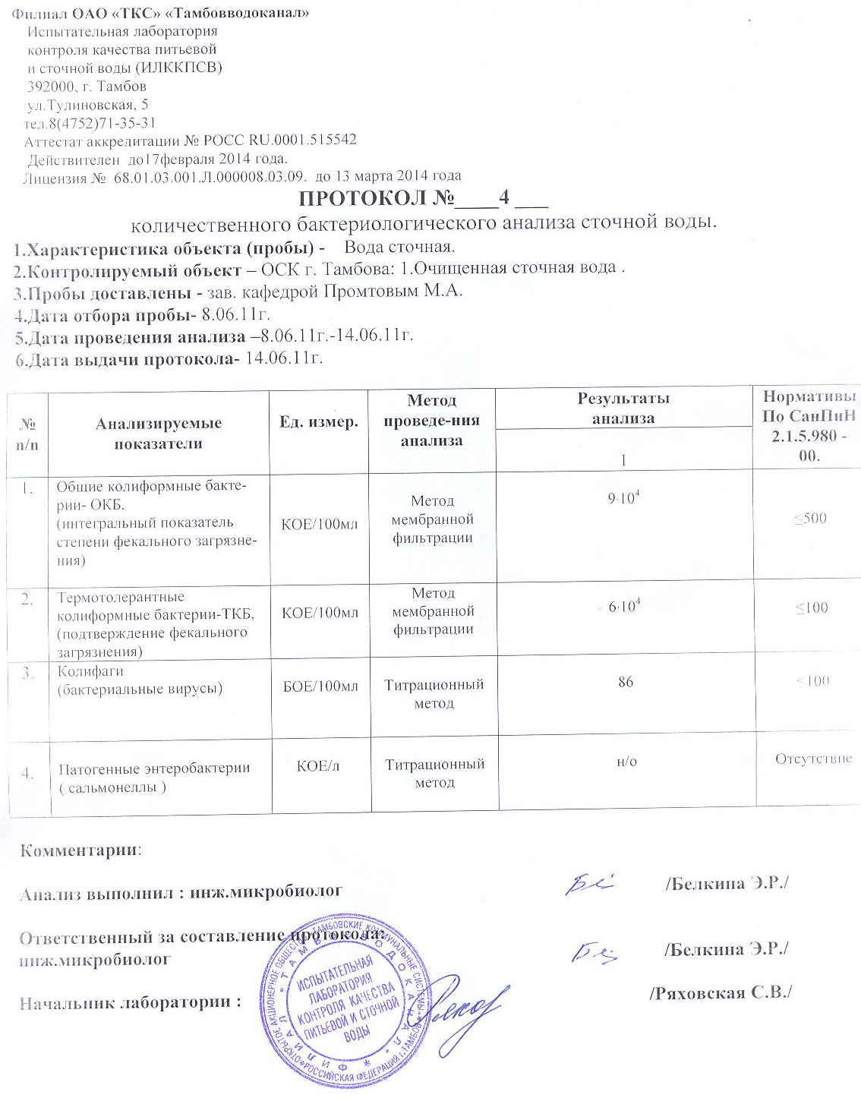

Данные по содержанию патогенной микрофлоры в сточной воде
после кавитационной обработки

